Міністерство освіти і науки, молоді та спорту України
Сумський державний університет

3440 Методичні вказівки
до виконання лабораторної роботи
«Застосування Electronics Workbench
для моделювання електронних схем»
із дисципліни «Моделювання в електроніці»
для студентів напрямів підготовки
050802 "Електронні пристрої та системи",
050801 "Мікро- та наноелектроніка"
усіх форм навчання

Суми
Сумський державний університет
2012
Методичні вказівки до виконання лабораторної роботи «Застосування Electronics Workbench для моделювання електронних схем» із дисципліни "Моделювання в електроніці" / укладачі: Т. О. Протасова, І. Є. Бражник. – Суми : Сумський державний університет, 2012. − 21 с.

Кафедра електроніки і комп’ютерної техніки

Мета роботи − освоєння основних правил складання електронних схем і визначення основних характеристик за допомогою програми Electronics Workbench.
Порядок виконання роботи
Завдання 1
Дослідити перехідні процеси в електронному колі з постійним джерелом напруги при різних номіналах елементів.
1 Запустіть Electronics Workbench. Відкритий новий файл збережіть, використовуючи команду File/Save as.
2 Сформуйте на робочому полі електронну схему пристрою, який наведений на рисунку 1.
Рисунок 1
Для цього на панелі інструментів (рис. 2) знайдіть розділ з необхідними елементами і перетягніть потрібні компоненти на робочу область, використовуючи мишку (рис. 3).
Рисунок 2 – Меню елементів
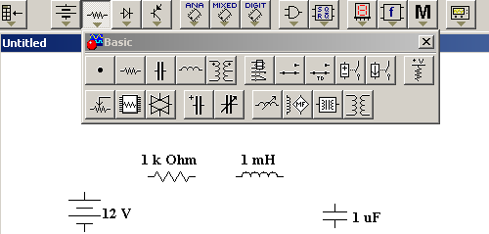
Рисунок 3
3 Для отримання заданої конфігурації схеми з'єднайте контакти елементів один з одним за допомогою провідників. Для сполучення двох контактів необхідно натиснути по одному з них лівою кнопкою мишки та, не відпускаючи клавішу, довести курсор до контакту іншого елемента (рис. 4).
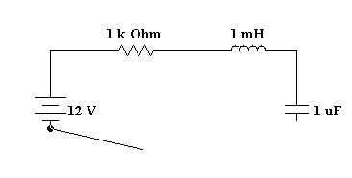
Рисунок 4
Наявність елемента «Земля» у схемі є обов'язковою умовою її роботи (рис. 5).
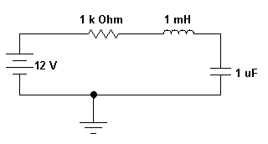
Рисунок 5
4 Проставте необхідні номінали (табл. 1) та властивості кожному елементу: двічі клацнути мишкою на вибраному компоненті, при цьому з'явиться відповідна закладка (рис. 6).
Рисунок 6
5 Проставте номери вузлів (Circuit/ Schematik Options/Show nodes) (рис. 7), після чого на схемі будуть позначені номери вузлів у тому порядку, в якому були сполучені елементи (рис. 8).
Рисунок 7 – Виведення на схемі номерів вузлів
Таблиця 1
Варіант | R, кОм | L, мкГн | C, мкФ | , В
1 | 100 | 1 | 22 | 1
2 | 110 | 2,2 | 24 | 2
3 | 120 | 3 | 62 | 5
4 | 910 | 1,5 | 33 | 3
5 | 390 | 1,2 | 18 | 4
6 | 430 | 2 | 47 | 2
7 | 510 | 1,8 | 82 | 1
8 | 200 | 1,1 | 16 | 6
9 | 820 | 1,3 | 51 | 2
10 | 680 | 1,6 | 39 | 3
11 | 270 | 1 | 30 | 1
12 | 360 | 9,1 | 43 | 1
13 | 330 | 8,2 | 75 | 1
14 | 750 | 1 | 10 | 2
15 | 560 | 2,4 | 36 | 2
16 | 470 | 3,9 | 27 | 2
17 | 300 | 2,7 | 68 | 1
18 | 130 | 1 | 91 | 4
19 | 240 | 2 | 82 | 6
20 | 910 | 3 | 75 | 5
21 | 330 | 5,1 | 62 | 3
22 | 360 | 1,3 | 56 | 1
23 | 390 | 1,6 | 51 | 10
24 | 430 | 5,6 | 47 | 8
25 | 510 | 2,2 | 43 | 4
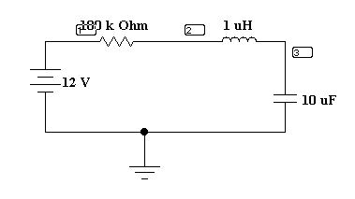
Рисунок 8
6 Побудуйте перехідну характеристику (часові діаграми) за допомогою меню Analysis.
6.1 Виберіть у меню Analysis команду Transient.
6.2 Заповніть необхідні позиції в меню Transient Analysis (рис. 9). Натисніть кнопку Simulate.
Рисунок 9 – Настройки режиму розрахунку перехідних процесів
На робочій області з'явиться вікно результатів (рис. 10).
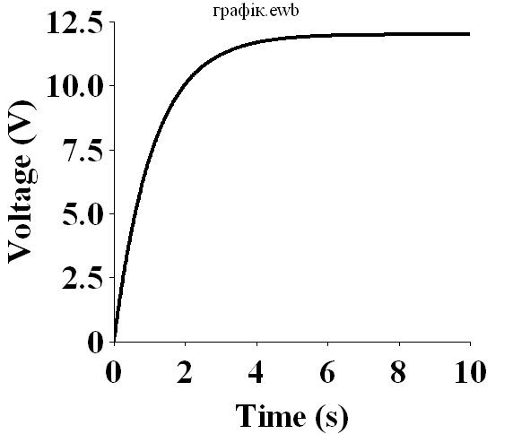
Рисунок 10
6.3 Змініть значення параметра R. Розгляньте три випадки:
а) ; б) ; в) .
7 Побудуйте амплітудно-частотну і фазочастотну характеристики за допомогою меню Analysis.
7.1 Замініть у схемі (рис. 8) джерело постійної напруги на синусоїдальне джерело напруги (рис. 11).
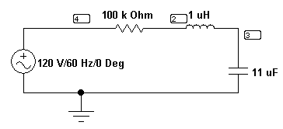
Рисунок 11
Настройки джерела наведені на рисунку 12.
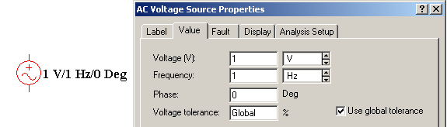
Рисунок 12
Для побудови частотної характеристики виберіть в меню Analysis команду AC Frequency. Заповніть необхідні позиції закладки (рис. 13). Натисніть кнопку Simulate.
Рисунок 13
На робочій області з'явиться вікно результатів, показане на рисунку 14.
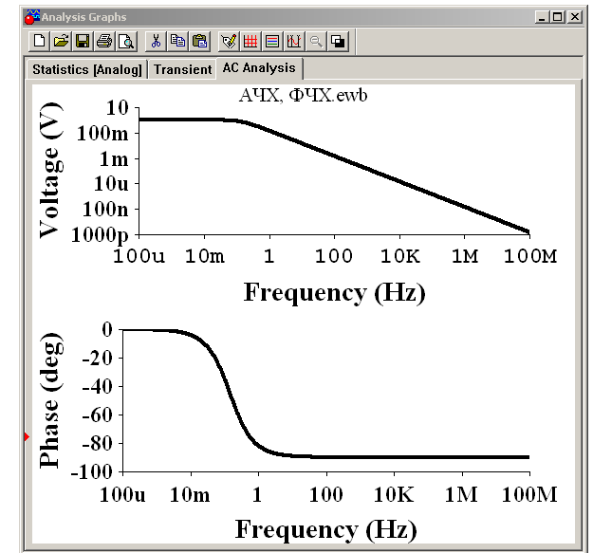
Рисунок 14
7 Зберіть схему свого варіанта (додаток А).
8 Побудуйте часові діаграми і частотні характеристики, використовуючи меню Analysis (виконати пп. 6, 7 без п. 6.3).
9 Проведіть вимірювання за допомогою віртуальних вимірювальних приладів.
Панель контрольно-вимірювальних приладів (рис. 15) містить: цифровий мультиметр 1, функціональний генератор 2, двоканальний осцилограф 3, вимірник амплітудно-частотних і частотних характеристик 4, генератор слів (кодовий генератор) 5, логічний аналізатор 6, логічний перетворювач 7. Ці пристрої підключіть до схеми можна лише в одному місці один раз.
Рисунок 15
Загальний порядок роботи з приладами такий: іконку приладу мишкою перенесіть на робоче поле і підключіть провідниками до досліджуваної схеми. Для приведення приладу в розгорнений стан необхідно двічі клацнути мишкою по його іконці. Після підключення до схеми вимірювального приладу для початку аналізу ланцюга досить натиснути кнопку Activate/Stop, що знаходиться в лівому кутку панелі інструментів (рис. 16). Процес моделювання можна тимчасово припинити, натиснувши кнопку Pause.
Рисунок 16
9.1 Вимірювання струму за допомогою мультиметра
Для застосування мультиметра як амперметра необхідно:
- підключити мультиметр послідовно в ланцюг;
- на розширеному зображенні приладу натиснути кнопки «А» і при постійному джерелі напруги (або при змінному джерелі напруги);
- натиснути кнопку Запуск (Activate). На табло мультиметра з'явиться значення струму в ланцюзі (рис. 17).
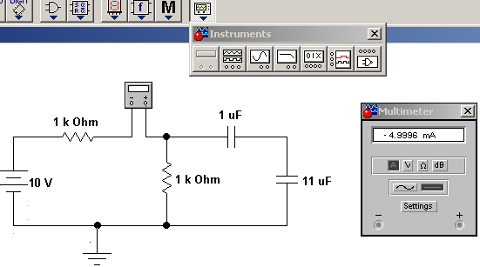
Рисунок 17 – Використання мультиметра як амперметр
9.2 Використання мультиметра як вольтметра. Для цього:
- підключіть мультиметр паралельно ділянці ланцюга, на якій потрібно виміряти напругу;
- на розширеному зображенні приладу натиснути кнопки «V» і при постійному джерелі напруги (або при змінному джерелі напруги);
- натиснути кнопку Запуск (Activate). На табло мультиметра з'явиться значення напруги в ланцюзі (рис. 18).
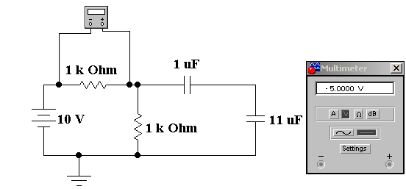
Рисунок 18 – Використання мультиметра як вольтметра
9.3 Вимірювання змінного і сталого значень напруги або струму за допомогою вольтметром або амперметром, які розміщені в полі Indicators (рис. 19). Вони не вимагають настройки, автоматично змінюють діапазон вимірювань. В одній схемі можна застосовувати декілька таких приладів одночасно, спостерігаючи струми в різних гілках і напругу на різних елементах.
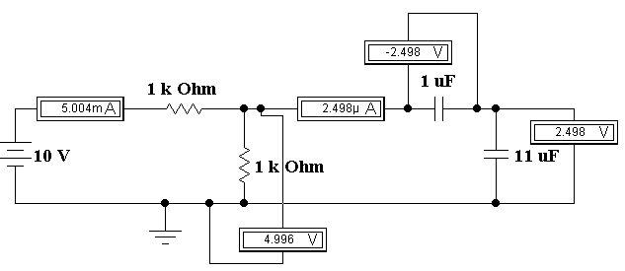
Рисунок 19
9.4 Використання осцилографа
Зняти осцилограми на виході схеми при змінному (синусоїдальному) джерелі напруги і при імпульсному джерелі напруги на вході.
Осцилограф, імітований програмою Workbench, виводиться на схему у зменшеному зображенні (рис. 20). Верхній правий затиск – загальний. Як правило, цей вивід заземляють, щоб осцилограф вимірював напругу відносно нуля. Тому на панелі осцилографа цей вивід позначений «Ground». Нижній правий – вхід синхронізації. Лівий і правий нижні затиски є відповідно входом каналу А (channel А) і вхід каналу В (channel В).
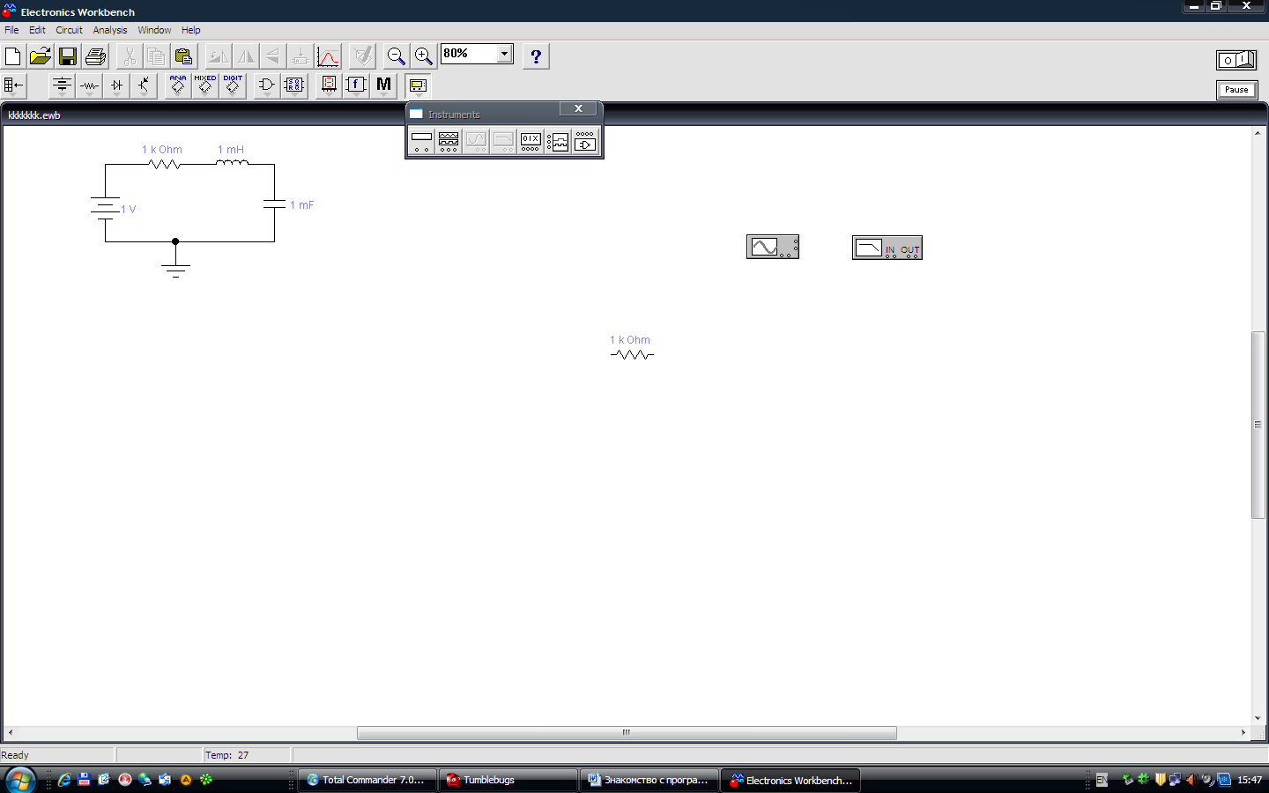
Рисунок 20
Даний віртуальній пристрій є аналогом двопроменевого запам'ятовуючого осцилографа і має дві модифікації:
- просту (рис. 21), якщо двічі клацнути мишкою по зменшеному зображенні;
- розширену (рис. 22) при натисненні на кнопку Expend.
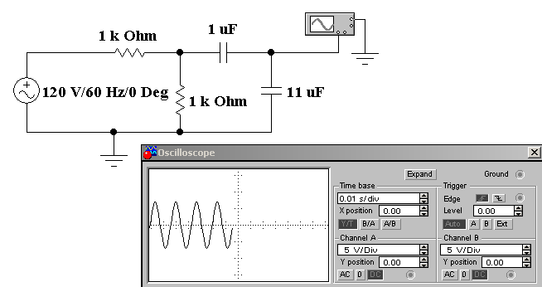
Рисунок 21
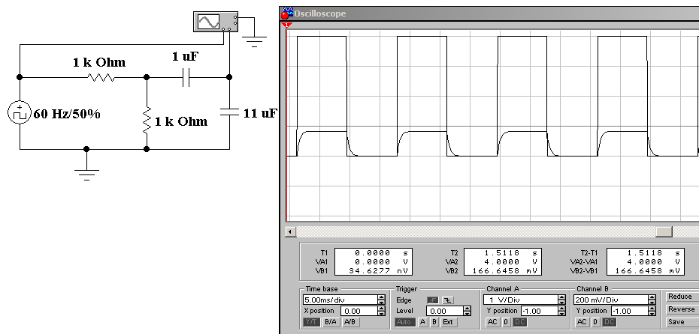
Рисунок 22
9.5 Вимірник амплітудно-частотних (АЧХ) і фазочастотних (ФЧХ) характеристик (див. рис. 15) вимірює відношення амплітуд сигналів у двох точках схеми і фазове зрушення між ними. На схему виводиться зменшене зображення пристрою (рис. 23).
Рисунок 23
Для вимірювання відношення амплітуд або фазового зрушення потрібно підключити ліві виводи відповідних входів IN і Оuт до досліджуваних точок, а два інших виводи заземлити (рис. 24).
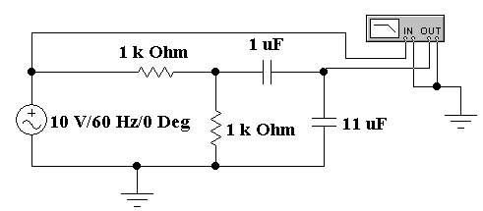
Рисунок 24
При подвійному клацанні мишкою по зменшеному зображенню вимірника відкривається його детальне зображення. Верхня панель задає вид отримуваної характеристики: АЧХ або ФЧХ. Для отримання АЧХ натисніть кнопку Magnitude (рис. 25), для отримання ФЧХ – Phase (рис. 26).
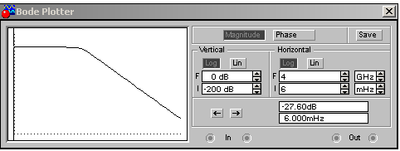
Рисунок 25
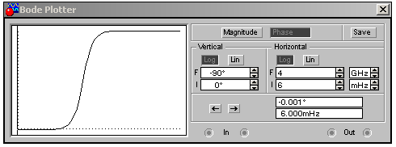
Рисунок 26
Ліва панель управління Vertikal задає початкове (I − initial) і кінцеве (F − final) значення параметрів, що відкладаються по вертикальній осі, вид шкали вертикальної осі − логарифмічна (Log) або лінійна (Lin).
Права панель управління Horizontal настроюється аналогічно.

Список літератури

1. Карлащук В. И. Электронная лаборатория на IBM PC. Лабораторный практикум на базе Electronics Workbench и MATLAB / В. И. Карлащук. − М. : СОЛОН-Пресс, 2004. – 800 с.
2. Электротехника и электроника в экспериментах и упражнениях. Практикум на Electronics Workbench : в 2-х томах / под общей редакцией Д. И. Панфилова. − М. : ДОДЭКА, 2000.
3. Короновский А. А. Применение Electronics Workbench для моделирования электронных схем : учебно-методическое пособие / А. А. Короновский, А. Е. Храмов. − Саратов : Изд-во ГосУНЦ «Колледж», 2004. – 24 с.
4. Чернышова Т. И. Моделирование электронных схем: учебное пособие / Т. И. Чернышова, Н. Г. Чернышов. – Тамбов : Изд-во ГОУ ВПО ТГТУ, 2010. – 80 с.
Додаток А
(обов’язковий)
Таблиця А.1
Варіант | Схема електричного ланцюга
1
2
3
4
5
6
Продовження таблиці A.1
Варіант | Схема електричного ланцюга
7
8
9
10
11
12

Продовження таблиці A.1
Варіант | Схема електричного ланцюга
13
14
15
16
17
18

Продовження таблиці A.1
Варіант | Схема електричного ланцюга
19
20
21
22
23
24

Навчальне видання

Методичні вказівки
до виконання лабораторної роботи
«Застосування Electronics Workbench
для моделювання електронних схем»
із дисципліни «Моделювання в електроніці»
для студентів напрямів підготовки
050802 "Електронні пристрої та системи",
050801 "Мікро- та наноелектроніка"
усіх форм навчання

Відповідальний за випуск А. С. Опанасюк
Редактор Н. З. Клочко
Комп’ютерне верстання І. Є. Бражник

Підп. до друку 06.12.2012, поз.
Формат 60х84/16. Ум. друк. арк. 1,16. Обл.-вид. арк. 0,81. Тираж 30 пр. Зам. №
Собівартість вид. грн к.

Видавець і виготовлювач
Сумський державний університет,
вул. Римського-Корсакова, 2, м. Суми, 40007
Свідоцтво суб’єкта видавничої справи ДК № 3062 від 17.12.2007.

